Análisis Base de Datos

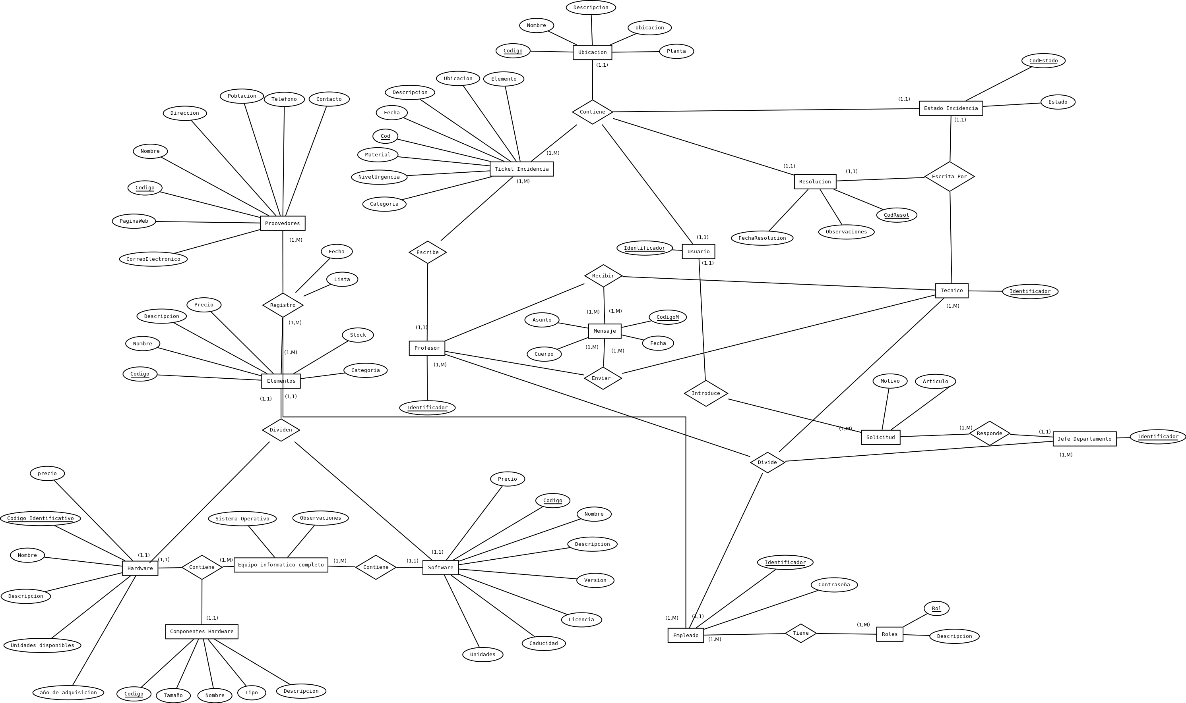
Tabla de Relaciones
Elementos | CodigoE, Nombre, Descripcion, Stock, Precio, Categoria.
Hardware | CodigoHW, Nombre, Descripción, Unidades disponibles, año Adquisicion, Precio.
Software | CodigoSW, Nombre, Descripción, Version, Licencia, Caducidad, Unidades, Precio
Equipo Informatico Completo | CodCHW,, CodigoSW, CodEIC, Observaciones,
Componentes Hardware | CodCHW, Nombre, Tamaño, Tipo, Descripcion.
Proveedores | CodigoP, Nombre, Direccion, Poblacion, Telefono, Contacto, PaginaWeb, CorreoElectronico.
Registro | CodigoP,CodigoE, IdentificadorE Fecha, Lista
Empleado | IdentificadorE, Contraseña
Tiene | IdentificadorU ,RolR
Roles | Rol, Descripción
Usuario | IdentificadorU
Solicitud | IdentificadorU, IdentificadorJ, Articulo, Motivo
Jefe Departamento | IdentificadorJ,IdentificadorE
Profesor | IdentificadorP, IdentificadorE
Ticket Incidencia | CodT, Fecha, Descripción, Elemento, Material, Nivel Urgencia, Categoria, CodProfesor, CodUbicacion, CodEstado, Cod Resolucion. IdentificacionU
Ubicacion | CodigoU, Nombre, Descripcion, Ubicacion, Planta
Estado | CodEstado, Estado.
Resolucion | CodResol, FechaResol, Observaciones
Tecnico | IdentificadorT, Identificador E
Mensaje | CodigoM, Asunto, Cuerpo, Fecha. EnviadoPor, RecibidoPor.
Recibir | IdentificadorR.
Enviar | IdentificadorE.

Claves Primarias
Elementos | CodigoE
Hardware | CodigoHW,
Software | CodigoSW,
Equipo Informatico Completo | CodEIC,
Componentes Hardware | CodCHW
Proovedores | CodigoP
Registro | CodigoP,CodigoE
Empleado | Identificador
Tiene | IdentificadorU ,RolR
Roles | Rol
Usuario | Identificador.
Solicitud | IdentificadorU, IdentificadorJ,
Jefe Departamento | Identificador,
Profesor | Identificador
Ticket Incidencia | CodT.
Ubicacion | CodigoU,
Estado | CodEstado,
Resolucion | CodResol,
Tecnico | Identificador
Mensaje | CodigoM,
Recibir | IdentificadorR.
Enviar | IdentificadorE.

Claves Ajenas
Referencia | ¿Acepta nulo? | Acciones tras modificación | Acción tras borrado
Equipo Informatico Completo.CodCHW => Componentes Hardware | No | Propagar | Restringir
Equipo Informatico Completo.CodSW => Software | No | Propagar | Restringir
Registro.CodigoP => Proovedores | No | Propagar | Restringir
Registro.CodigoE => Elementos | No | Propagar | Restringir
Registro.IdentificadorE => Empleados | No | Propagar | Restringir
Tiene.IdentificadorE=> Empleado | No | Propagar | Anular
Tiene.RolR=> Roles | No | Propagar | Anular
Solicitud.IdentificadorU=> Usuario | No | Propagar | Restringir
Solicitud.IdentificadorJ=> Jefe Departamento | No | Propagar | Restringir
JefeDepartamento.IdentificadorE=> Empleados | No | Propagar | Anular
Ticket Incidencia. CodProfesor => Profesor | No | Propagar | Restringir
Ticket Incidencia.CodUbicacion=> Ubicacion | No | Propagar | Restringir
Ticket Incidencia.CodEstado=> Estado | Si | Propagar | Restringir
Ticket Incidencia. Cod Resolucion=> Resolucion | Si | Propagar | Restringir
Ticket Incidencia.IdentificacionU=>  Usuario | No | Propagar | Restringir
Mensaje.EnviadoPor=> Tecnico | No | Propagar | Restringir
Mensaje.RecibidoPor=> Profesor | No | Propagar | Restringir
Profesor.IdentificacionE=> Empleado | No | Propagar | Anular
Tecnico.IdentificacionE=> Empleados | No | Propagar | Anular

Dominios
Tabla | Atributos | Definicion | Descripcion(Opcional)
Elementos | CodigoE | Codigo
Elementos | Nombre | Texto(15)
Elementos | Descripcion | Texto(150)
Elementos | Stock | Numeral
Elementos | Precio | Numeral
Elementos | Categoria | Texto(20)
Software | CodigoSW | Codigo
Software | Nombre | Texto(15)
Software | Descripción | Texto(150)
Software | Version | Numeral
Software | Licencia | Texto(5)
Software | Caducidad | Fecha
Software | Unidades | Numeral
Software | Precio | Precio
Equipo Informatico Completo | CodEIC | Codigo
Equipo Informatico Completo | CodCHW | Codigo
Equipo Informatico Completo | CodigoSW | Codigo
Equipo Informatico Completo | Observaciones | Texto(250)
Componentes Hardware | CodCHW | Codigo
Componentes Hardware | Nombre | Texto(15)
Componentes Hardware | Tamaño | Numeral
Componentes Hardware | Tipo | Texto(20)
Componentes Hardware | Descripcion | Texto(250)
Proovedores | CodigoP | Codigo
Proovedores | Nombre | Texto(15)
Proovedores | Direccion | Texto(25)
Proovedores | Poblacion | Texto(25)
Proovedores | Telefono | Numeral
Proovedores | Contacto | Texto(15)
Proovedores | PaginaWeb | Texto(25)
Proovedores | CorreoElectronico | Texto(25)
Elementos | CodigoE | Codigo
Elementos | Nombre | Texto(15)
Elementos | Descripcion | Texto(150)
Elementos | Stock | Numeral
Elementos | Precio | Numeral
Elementos | Categoria | Texto(20)
Registro | CodigoP | Codigo
Registro | CodigoE | Codigo
Registro | Fecha | Fecha
Registro | Lista | Texto(250)
Registro | IdentificadorE | Codigo
Empleado | Identificador | Codigo
Empleado | Contraseña | Texto(9)
Tiene | IdentificadorU | Codigo
Tiene | RolR | Codigo
Roles | Rol | Codigo
Roles | Descripción | Texto(250)
Usuario | Identificador | Codigo
Solicitud | IdentificadorU | Codigo
Solicitud | IdentificadorJ | Codigo
Solicitud | Articulo | Texto(25)
Solicitud | Motivo | Texto(250)
Jefe Departamento | Identificador | Codigo
Jefe Departamento | IdentificadorE | Codigo
Profesor | Identificador | Codigo
Profesor | IdentificadorE | Codigo
Ticket Incidencia | CodT | Codigo
Ticket Incidencia | Fecha | Fecha
Ticket Incidencia | Descripción | Texto(150)
Ticket Incidencia | Elemento | Texto(15)
Ticket Incidencia | Material | Texto(15)
Ticket Incidencia | Nivel Urgencia | Texto(5)
Ticket Incidencia | Categoria | Texto(5)
Ticket Incidencia | CodProfesor | Codigo
Ticket Incidencia | CodUbicacion | Codigo
Ticket Incidencia | CodEstado | Codigo
Ticket Incidencia | Cod Resolucion | Codigo
Ticket Incidencia | IdentificacionU | Codigo
Ubicacion | CodigoU | Codigo
Ubicacion | Nombre | Texto (15)
Ubicacion | Descripción | Texto(150)
Ubicacion | Ubicacion | Texto(15)
Ubicacion | Planta | Numeral
Estado | CodEstado | Codigo
Estado | Estado | Texto(5)
Resolucion | CodResol | Codigo
Resolucion | FechaResol | Fecha
Resolucion | Observaciones | Texto(250)
Tecnico | Identificador | Codigo
Tecnico | IdentificadorE | Codigo
Mensaje | CodigoM | Codigo
Mensaje | Asunto | Texto(20)
Mensaje | Cuerpo | Texto(250)
Mensaje | Fecha | Fecha
Mensaje | EnviadoPor | Codigo
Mensaje | RecibidoPor | Codigo
Recibir | IdentificadorR. | Codigo
Enviar | IdentificadorE. | Codigo

